Шығыс Қазақстан облысының Өскемен және Риддер қалаларында бағалау аймақтарының шекараларын және жер учаскелері үшін төлемақының базалық ставкаларына түзету коэффициенттерін бекіту туралы
Шығыс Қазақстан облыстық мәслихатының 2023 жылғы 19 шілдедегі № 4/41-VIII шешімі. Шығыс Қазақстан облысының Әділет департаментінде 2023 жылғы 25 шілдеде № 8890-16 болып тіркелді
Қазақстан Республикасы Жер кодексінің 11-бабы 1-тармағына сәйкес Шығыс Қазақстан облыстық мәслихаты ШЕШТІ:
1. Шығыс Қазақстан облысының Өскемен және Риддер қалаларында бағалау аймақтарының шекаралары және жер учаскелері үшін төлемақының базалық ставкаларына түзету коэффициенттері осы шешімнің 1, 2, 3, 4-қосымшаларына сәйкес бекітілсін.
2. Осы шешім оның алғашқы ресми жарияланған күнінен кейін күнтізбелік он күн өткен соң қолданысқа енгізіледі.
Д. Рыпаков
Шығыс Қазақстан
облыстық мәслихатының
2023 жылғы 19 шілдедегі
№ 4/41-VIII шешіміне
1-қосымша
Өскемен қаласындағы бағалау аймақтарының шекаралары

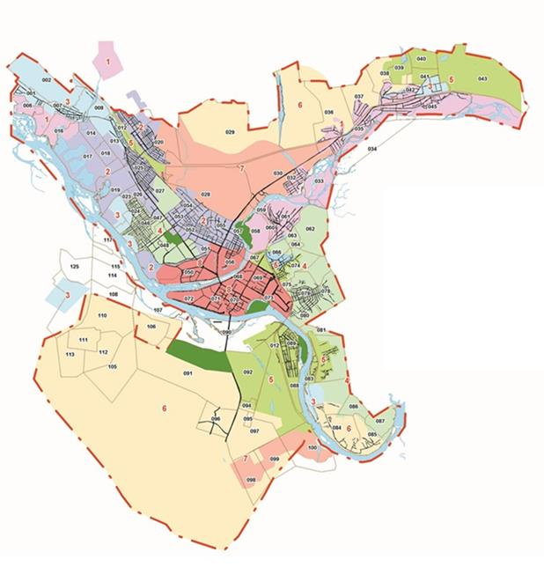

Шығыс Қазақстан
облыстық мәслихатының
2023 жылғы 19 шілдедегі
№ 4/41-VIII шешіміне
2-қосымша
Өскемен қаласындағы жер учаскелері үшін төлемақының базалық ставкаларына түзету коэффициенттері
Аймақ нөмірі | Бағалау аймақтарының шекараларының сипаттамасы | Жер учаскелері үшін төлемақының базалық ставкаларына түзету коэф-фициенттері
I | Прохладный массивінің оңтүстік-шығысындағы саяжайларды қоспағанда, әуежайдан оңтүстікке қарай саяжай массивінің аумағы. Үлбі өзенінің жағасынан Охотская көшесіне дейінгі Старая Согра массивінің аумағы. Охотская көшесінен солтүстікке қарай Вешний тұйық көшесімен Дружинниктер көшесімен қиылысқа дейін, Целиноградская көшесімен қиылысқа дейін Согринская көшесіне дейін. Согринская көшесімен Новый подхоз, Старый подхоз тұрғын массивіне дейін. Новая Гавань тұрғын үй массиві, саяжай массиві, 10-шы Мельзавод тұрғын үй массивінің маңы | 0,54
II | Комендантский түбегінің аумағы. Солтүстік жағынан өнеркәсіптік тораппен шектесетін қала аумағы: Бажов көшесінен өнеркәсіп кәсіпорны аумағының шекарасымен Нұрсұлтан Назарбаев даңғылына дейін, Нұрсұлтан Назарбаев даңғылымен Белинский көшесімен, Михаэлис көшесімен қиылысқа дейін, Алматы көшесіне дейін. Солтүстік-шығыс жағы Шәкәрім даңғылына дейін, Шәкәрім даңғылымен Красин көшесімен қиылысқа дейін, Саратовский тұйық көшесіне, Р. Люксембург көшесіне дейін, көп қабатты құрылысты қоспағанда Тихая көшесіне дейін. Үлбі өзенінің сол жағалауымен Абай даңғылына дейін, оңтүстікке қарай Тракторная көшесімен қиылысқа дейін, өнеркәсіп торабына дейін. Прохладный массивінің аумағы, жеке сектор маңы. 2-ші Паровозный тұйық көшесінің бойымен Деповская көшесіне дейін, 1-ші Паровозный тұйық көшесімен қиылысқа дейін, Элеваторная көшесіне дейін, Грейдерная көшесіне дейін, және Вытяжной тупик көшесіне дейін, Нефтяная көшесімен Западный тұйық көшесіне дейін, Нұрсұлтан Назарбаев даңғылына дейін. Нұрсұлтан Назарбаев даңғылымен Мостовая көшесіне дейін, Сафонов көшесімен Гурьевская көшесіне дейін, Целинный тұйық көшесімен Пограничная көшесіне дейін, Ертіс өзені бойымен. Ертіс өзенінің оң жағалауы бойымен әуежайдың оңтүстігіндегі саяжай массивіне дейін, Прохладный ауданына дейін. Защита тұрғын ауданының, оңтүстік-шығыс жағынан өнеркәсіп торабы аумағы | 0,78
III | Охотская (Согринская) көшелерінің Вешний тұйық көшесіне дейін, Егоров көшесіне дейін, Дмитрий Менделеев көшесіне дейінгі шекарада Новая Согра тұрғын ауданының аумағы. Мирный кентінің солтүстік-батысындағы саяжай массивінің аумағы. Мирный кентінің оңтүстік-батысындағы саяжай массивінің аумағы. Ертіс өзенінің оң жағалауында Аблакетка тұрғын массивінің оңтүстігіндегі саяжай массивінің аумағы, "Өскемен конденсатор зауыты" жауапкершілігі шектеулі серіктестігінің аумағы. Әуежай және Кирзавод аудандарындағы тұрғын үй массивтерінің аумағы | 0,91
IV | Мирный тұрғын массивінің аумағы және "Востокмашзавод" акционерлік қоғамының аумағы. Нұрсұлтан Назарбаев даңғылының бойымен Гагарин бульварымен қиылысқа дейін, Металлургтер паркінің бойымен, оның аумағын қоспағанда, Виноградов көшесіне дейін, Белинский көшесімен қиылысқа дейін, Михаэлис көшесімен Алматы көшесіне дейін, 30-шы Гвардиялық Дивизия көшесіне, Карбышев көшесіне дейін, Ертіс өзенінің оң жағалауымен Ақтөбе көшесіне дейін, саяжай массиві бойымен Дружба көшесіне дейін, Целинная көшесіне дейін, Сафонов көшесіне дейін, Лопатинский тұйық көшесімен Нұрсұлтан Назарбаев даңғылына дейін. Красин кентінің аумағы, гараж кооперативтері. Аблакетка тұрғын массивінің солтүстік-шығыс бөлігінің Северная көшесінің шегіндегі аумағы, Лесхоз маңындағы саяжай массивтері | 1,10
V | Ертіс өзенінің сол жағалауы аумағы Иртышская көшесі Қаныш Сәтпаев даңғылымен қиылысқа дейін 14-ші тұрғын ауданға дейінгі шекараларда, Металлург кентінің шекарасы бойымен Прииртышская көшесіне дейін, Ертіс өзенінің сол жағалауымен. Согринская көшесі, Егоров көшесі, Дмитрий Менделеев көшесіне дейін, Вешний тұйық көшесіне дейінгі шекараларда қаланың солтүстік-шығыс бөлігіндегі өнеркәсіп кәсіпорындары мен саяжай массивінің аумағы. Мыза көшесінен Үлбі өзенінің жағалауына дейінгі шекараларда Шмелев лог тұрғын массивінің аумағы. Деповская көшесінен 1-ші Паровозный тұйық көшесіне дейін, Нефтяная көшесіне дейінгі шекараларда темір жолдың оңтүстік жағындағы өнеркәсіп объектілерінің аумағы. Ертіс өзенінің оң жағалауынан Лесозавод массивінің шығысындағы саяжай массивіне дейінгі Лесозавод тұрғын массивінің аумағы | 1,31
VI | "Өскемен арматура зауыты" акционерлік қоғамы маңыдағы өндірістік объектілердің аумағы, Загородный кенті, Старая Согра массивінің солтүстік-батысындағы саяжай массиві. 14-ші тұрғын ауданның (ЖМК маңы), 23-ші тұрғын ауданның тұрғын массивтерінің аумағы, саяжай массивтері. Северная көшесінің шекараларында Аблакетка тұрғын массивінің, Ертіс өзенінің оң жағалауына дейінгі саяжай массивінің аумағы | 1,47
VII | Саяжай массивін қоспағанда Ертіс өзенінің сол жағалауына дейінгі Металлург кентінің және Үлбі кентінің аумағы, Солтүстік өнеркәсіп торабының аумағы | 1,69
VIII | Е.П. Славский атындағы жағалаудан Протозанов көшесіне дейін, Мыза көшесіне дейінгі шекараларда Стрелка шағынауданының қаланың орталық бөлігінің аумағы. Новаторлар көшесімен, Қабанбай батыр көшесімен, Ертіс өзенінің оң жағалауы бойымен Е.П. Славский атындағы жағалауға дейін. Спорт сарайы маңындағы қаланың орталық бөлігі, Абай даңғылынан Космическая көшесіне дейін, Шәкәрім даңғылынан Красин көшесіне дейін, Үлбі өзенінің сол жағалауына дейінгі аумақ. Жағалау бойымен Астана көшесіне дейін, Студенттер қалашығының аумағы | 1,94
Шығыс Қазақстан
облыстық мәслихатының
2023 жылғы 19 шілдедегі
№ 4/41-VIII шешіміне
3-қосымша
Риддер қаласындағы бағалау аймақтарының шекаралары

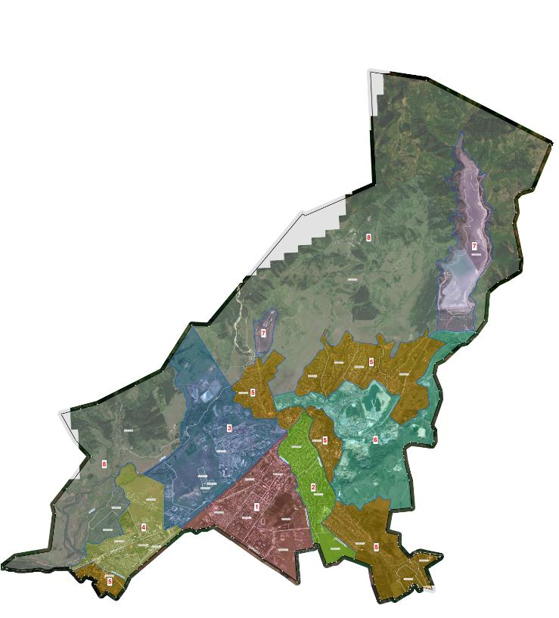

Шығыс Қазақстан
облыстық мәслихатының
2023 жылғы 19 шілдедегі
№ 4/41-VIII шешіміне
4-қосымша
Риддер қаласындағы жер учаскелері үшін төлемақының базалық ставкаларына түзету коэффициенттері
Аймақ нөмірі | Бағалау аймақтарының шекараларының сипаттамасы | Жер учаскелері үшін төлемақы-ның базалық ставкаларына түзету коэф-фициенттері
I | Риддер қаласының орталық бөлігі: 1-ші, 2-ші, 3-ші, 4-ші, 5-ші, 6-шы және 7-ші шағынаудандар, саябақ аймағы. Аймақтың шекарасы: батысында және солтүстік-батысында Хариузовка өзенінің сол жағалауы бойымен (Семашко көшесі мен Семей көшесінің қиылысына дейін), шығысында Семей көшесімен Пригородное ауылының шегімен қала шекарасына дейін, оңтүстігінде қала шекарасымен Сумин лог және темір жолға дейін | 2
II | Армия, авиация және флотқа көмек көрсету ерікті қоғамының ауданы, Геолог шағын ауданы, Хариузовка өзені мен Быструха өзені арасындағы 3-ші тұрғын аудан. Солтүстік-батыс шекара теміржол бойымен, шығысында Быструха өзенінің сол жағалауымен, оңтүстік-батысқа қарай Черепанов көшесімен, Геолог шағынауданының бойымен (Ботаническая көшесіне дейін), оңтүстік-шығысқа қарай Ботаническая көшесімен, Алтай ботаникалық бағының шекарасымен қала шекарасына дейін, батысында Семей көшесімен (Семашко көшесімен қиылысқа дейін), Хариузовка өзенімен темір жолға дейін | 1,0
III | Батыс (орталық) өнеркәсіп ауданы. Шекара оңтүстікте Сумин логы бойымен Абай даңғылына дейін, оңтүстік-батыста Абай даңғылымен, бұрынғы Тишинка кентіне барар жолмен, 91, 94 квартал бойымен бұрынғы ет комбинатының аумағына дейін, батыста және солтүстік-батыста Тихая өзені және бұлақпен солтүстіктегі қала шекарасына дейін, қала шекарасымен, Гавань шағынауданының батыс шекарасы бойымен, шығысында Быструха өзенімен, Хариузовка өзенімен өткелге дейін, оңтүстік-шығысында теміржол бойымен | 1,2
IV | Ульбастройдың 1-ші ауданы, 91-ші, 93-ші, 94-ші, 95-ші кварталдар, колледж аумағы. Солтүстік-батыс шекарасы Тихая өзенімен, Металлист, Природа, Мичурин атындағы, Лисовенко атындағы бау-бақша серіктестіктерінің шекарасымен, солтүстігінде Тихая өзенімен, бұрынғы Тишинка кентіне барар жолмен, 91, 94 кварталдар бойымен Абай даңғылына дейін, шығысқа қарай Абай даңғылымен Сумин логына дейін, оңтүстігінде қала шекарасымен, оңтүстік-батыста Самоквитов көшесімен Абай даңғылымен қиылысқа дейін, батыста Абай даңғылымен қала сызығымен қиылысқа дейін | 1,6
V | Ескі қаланың кенттері (Гавань, Сазоновка, Малая Таловка, Большая Таловка), әскерилендірілген тау-кен құтқару бөлімі, Алтай ботаникалық бағы (Ботаника ауданы) маңындағы құрылыс, "Медик-1", "Горняк", "Горняк 2" бау-бақша серіктестіктері, қаланың оңтүстік-шығыс шекарасына дейінгі аумақ, кірпіш зауыты аумағының солтүстік-батысындағы 1-ші Ульбастрой ауданының тұрғын үйлер массиві | 0,64
VI | Шекара солтүстігінде Сазоновка, Малая Таловка, Большая Таловка шағын аудандарының тұрғын үй құрылысының шекарасымен, Пролетарская көшесімен (Ливино ауылына баратын жол) қала шекарасына дейін, шығысында қала шекарасымен, оңтүстігінде Алтай ботаникалық бағының шекарасымен, батысында Быструха өзенімен, әскерилендірілген тау-кен құтқару бөлігі ауданының тұрғын үй құрылысының шекарасымен | 1,1
VII | "Казцинк" жауапкершілігі шектеулі серіктестігі қоймасының, Таловка соңғы қалдықтар қоймасының аумағы | 1
VIII | Негізгі құрылыстан солтүстік пен батысқа қарай орналасқан аумақ | 0,6

© 2012. Қазақстан Республикасы Әділет министрлігінің «Қазақстан Республикасының Заңнама және құқықтық ақпарат институты» ШЖҚ РМК

